窗体顶端

毕业生申请见习步骤操作流程图
1.登录广西人才网（www.gxrc.com），选择“就业见习”。
2.进入“就业见习”界面，点击左侧“毕业生见习申请”，进入“见习人才注册界面。”
- “见习人才注册”界面，有“用手机注册”和“用电子邮箱注册”两种注册方式，可根据个人情况任选其中一种注册方式填写相关信息。
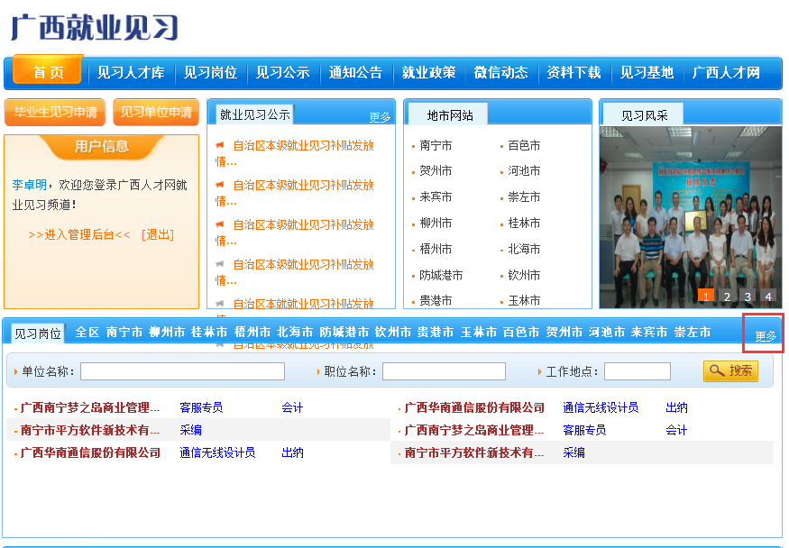
毕业生投递简历步骤操作流程图

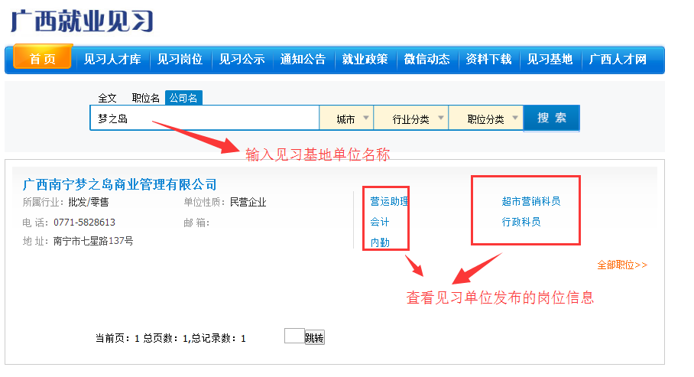

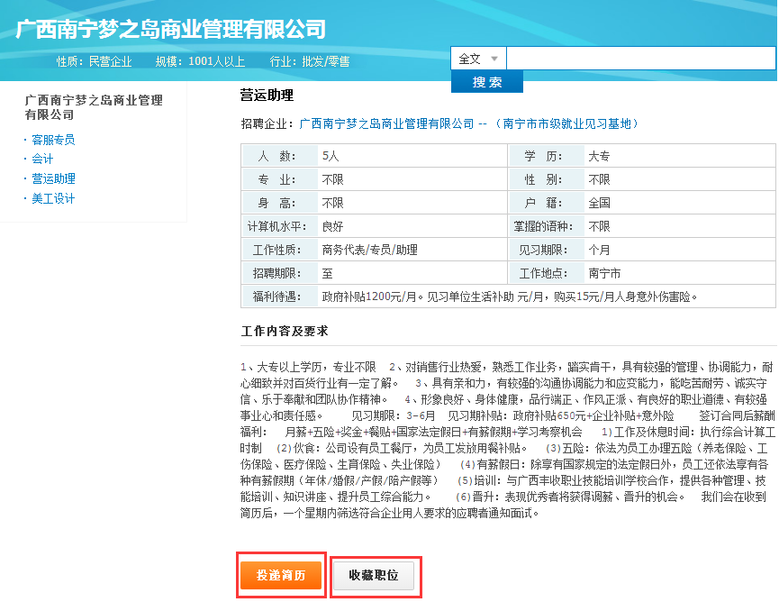

窗体底端

